Приложение 1.

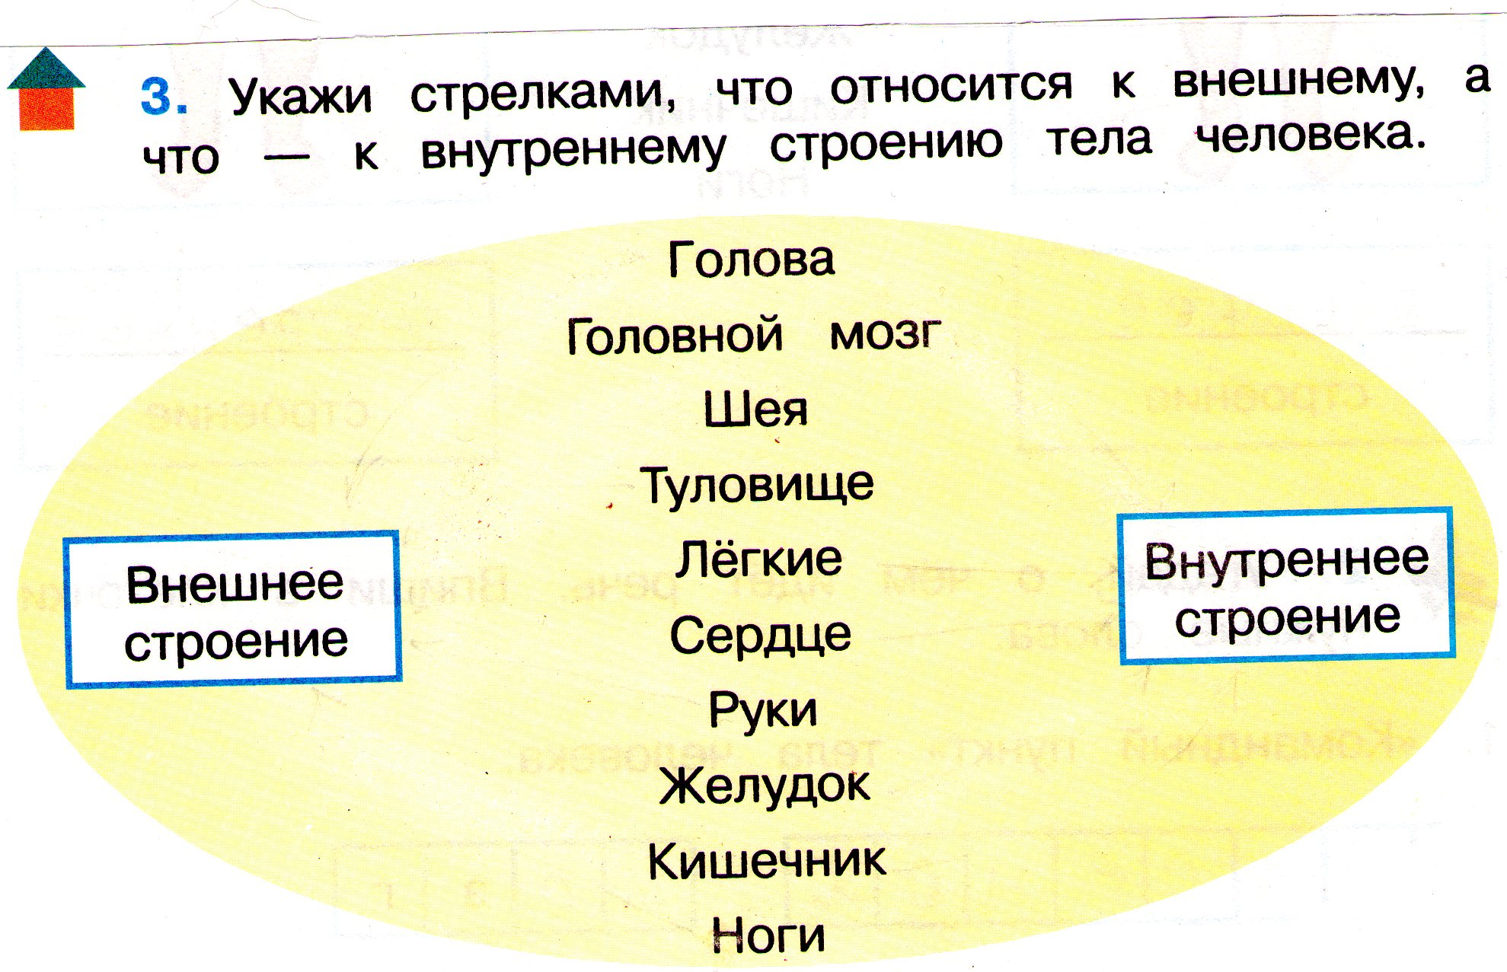

Тест: Организм человека
1. С помощью какого органа дышит человек?
А) мозг
Б) легкие
В) желудок
2. Что является главным отделением “внутренней кухни”?
А) легкие
Б) печень
В) желудок
3. Этот орган размером немногим больше кулака непрерывно сжимается и разжимается, гонит кровь в сосуды.
А) легкие
Б) желудок
В) сердце
4. Этот орган похож на длинный извилистый “коридор”. Пища в нем окончательно переваривается (превращается) в прозрачные растворы и впитывается в кровь.
А) печень
Б) кишечник
В) желудок
5.Этот орган находиться справа от желудка и помогает переваривать пищу.
А) лёгкие
Б) печень
В) кишечник
6. В какой строчке указаны слова, описывающие здорового человека?
А) сутулый, крепкий, неуклюжий, высокий;
Б) горбатый, бледный, хилый, низкий;
В) стройный, сильный, ловкий, румяный.
7. Зачем нужно знать свой организм?
А) чтобы сохранять и укреплять здоровье
Б) чтобы человек мог мыслить, говорить, трудиться

Приложение 2

Приложение3

Мы зарядку делать будем. ( встаём из – за парты)
Мы руками быстро крутим –
То назад, то вперёд,
А потом наоборот. ( Вращение руками)
Наклоняемся пониже.
Ну – ка, руки к полу ближе. ( Наклоны с руками)
Выпрямились, ноги шире.
Повороты! Три – четыре! ( Повороты туловищем)
На площадке красный мячик
Выше всех сегодня скачет.
Вместе с мячиком скачу,
До небес достать хочу! ( Прыжки на месте)
Стоп! Закончилась зарядка.
Вдох и выдох для порядка. ( Руки вверх – вдох, руки вниз через стороны – выдох)

